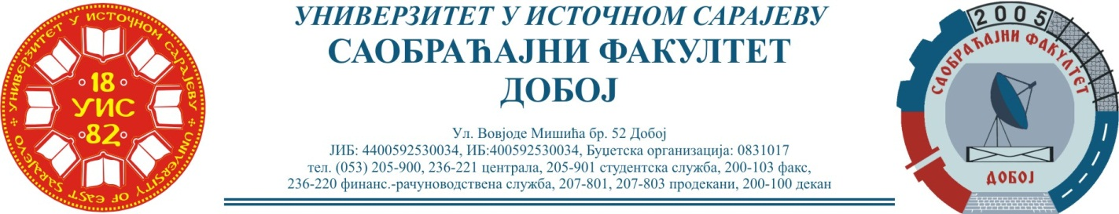
Добој: 01.10.2024. године ШКОЛСКА: 2023/2024

РЕЗУЛТАТИ DEVEТОГ ИСПИТНОГ РОКА

ПРЕДМЕТ: „ТРАНСПОРТНА СРЕДСТВА И УРЕЂАЈИ“

Одржаног данa: 01.10.2024. године
Р.  бр. | ПРЕЗИМЕ И ИМЕ | БРОЈ  ИНДЕXА | ПРЕДИСПИТНЕ ОБАВЕЗЕ  Пред.+вј.+семр.=Ук  Могуће 30 бодова | КОЛОКВИЈУМИ  I+II |  | ОСТВАРЕНИ БРОЈ БОДОВА  НА И. РОКУ |  | Оцјена
 |  |  |  | могуће остварити 35 бодова |  | З₁+З₂+З₃=Укуп. макс. 35  бодова | Теорија макс. 35 бодова | Оцјена
1. | Мехинагић Амина | 1651/22 | 7+ 6+ 10=23 | / |  | 10+ 7+7=24
2. | Ћосић Ирма | 1672/22 | 5+ 6+ 10=21 |  |  | 0+14+7=21
СТУДЕНТ КОЈИ СЕ ПОЗИВА УСЛОВНО НА УСМЕНИ ДИО ИСПИТА
3. | Илић Маријана | 1599/21 | 5+ 5+10=20 |  | / | 8+ 0+7=15

Усмени испитни термин је у четвртак 03.10.2024. године у 09⁰⁰ сати у једној од слободних учионица (13 или 14).

НАПОМЕНА:
Студент који се позива условно на усмени испит обавезан је да одговори тачно на четири од пет извучених питања усменог дијела испита, или у противном враћа се на поновни писмени испит.

Предметни асистент:
___________________
Еремија Милан, ма.саоб.

Предметни професор:
_________________________
др Здравко Б. Нунић, ред. проф.

